**一种适用于电动汽车的永磁同步电机(PMSM)控制器设计**

|  |  |
| --- | --- |
| [日期：2013-08-28] | 来源：电子科技  作者：田德文，刘晓飞 |

    电动汽车驱动电机频繁工作于启动／停车、加／减速等复杂工况下，较工业用电机需要更宽的转速范围和更高的过载系数，同时对控制器的开发提出了较大的挑战。设计了一种适用于电动汽车的永磁同步电机([PMSM](http://www.go-gddq.com/html/s680/2011-12/842929.htm))控制器。给出了主[电路](http://www.go-gddq.com/html/s58/2007-08/423216.htm" \o "电流流过的路叫做电路" \t "_blank)的设计方法及驱动、检测和保护单元的参考电路。软件部分采用矢量控制，并根据实时性要求将任务划分为4级。最后搭建平台，对控制器的性能进行了测试。  
     **1 引言**当前能源危机和环境污染问题推动了电动汽车的发展。电动汽车的关键技术包括汽车技术、电气技术和电子技术等，其中电机驱动技术是电动汽车的核心。电机驱动系统的任务是将电能转换为机械能使汽车前进。电动汽车驱动电机不同于工业用电机，通常要求能频繁地启动／停车、加速／减速、具有较宽的转速范围和较高的过载系数，且要求驱动电机低速或爬坡时能提供高转矩，高速行驶时则能输出低转矩。各国政府和主要汽车公司都对驱动电机控制器的研究和开发给予了高度的重视，并取得了一定的成就。  
    目前正在应用或开发的电动汽车用电机主要有直流电机、无刷直流电机、PMSM、感应电机和开关[磁阻](http://www.go-gddq.com/html/s55/2015-10/403060.htm" \o "磁阻" \t "_blank)电机。PMSM以其体积小、重量轻、惯性低、响应快、转矩密度高、效率高、启动转矩高和[功率因数](http://www.go-gddq.com/html/s55/2015-10/403054.htm" \o "功率因数" \t "_blank)高的特点在电动汽车领域应用较为广泛。此处将设计一种适用于电动汽车的PMSM控制器。  
  
**2 控制器硬件设计**驱动电机控制器采用全数字化结构，功率部分包括：主电路；[IGBT](http://www.go-gddq.com/html/s180/2015-10/399173.htm" \o "绝缘栅双极型晶体管" \t "_blank)驱动电路及[开关电源](http://www.go-gddq.com/html/s653/2015-11/426184.htm" \o "开关电源就是通过电路控制开关管进行高速的开通与截止．将直流电转化为高频率的交流电提供给变压器进行变压，从而产生所需要的一组或多组电压" \t "_blank)电路。控制部分包括：[DSP](http://www.go-gddq.com/html/s188/2015-10/412221.htm)控制电路；[电压](http://www.go-gddq.com/html/s55/2006-12/409055.htm" \o "电压" \t "_blank)、[电流](http://www.go-gddq.com/html/s55/2015-10/409056.htm)、温度、转速的检测电路、故障与保护电路；开关量输入输出电路；模拟量输入输出电路、485／[CAN](http://www.go-gddq.com/html/s56/2015-11/426260.htm" \o "CAN-(Controller Area Network)是现场总线的一种" \t "_blank)通信电路和操作器电路，其硬件结构如图1所示。

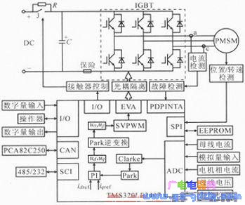

**2．1 控制器主电路设计**控制器设计之初，需确定控制器[负载](http://www.go-gddq.com/html/s58/2015-11/423215.htm" \o "把电能转换成其他形式的能的装置叫做负载" \t "_blank)、供电[电源](http://www.go-gddq.com/html/s653/2015-10/423214.htm)和使用环境的要求：①负载参数要求：负载[额定功率](http://www.go-gddq.com/html/s162/2015-10/412770.htm)Pn、额定电压un、额定电流in和过载倍数kg等；②电源参数要求：额定电压及变化范围；③其他要求：工作环境条件、结构尺寸限制等。根据某电动汽车的要求，此处研制的控制器性能指标为：额定功率55 kW；额定转速4 500 r·min-1；峰值功率82．5 kW；峰值功率运行时间5 min；电动方式转速范围0～9 000 r·min-1；发电方式转速范围800～9 000 r·min-1；基速峰值及额定功率时的效率89％～93％；工作电压范围405～583．2 V；扭矩控制精度为：额定扭矩以下：±5 N·m，额定扭矩以上：5％；扭矩控制[响应时间](http://www.go-gddq.com/html/s185/2015-10/412438.htm" \o "响应时间" \t "_blank)小于100 ms；速度控制响应时间为在200 ms时进入±50 r·min-1误差之内；速度控制精度：负载从0～100％变化，速度变化小于±1％；扭矩和速度控制模式的转换时间20 ms。  
**2．1．1 控制器容量选择**由于电机控制器传给驱动电机的是[脉动电流](http://www.go-gddq.com/html/s363/2015-10/403047.htm" \o "脉动电流" \t "_blank)，其脉动值比工频供电时电流要大，因此须将电机控制器的容量留有适当的裕量。[变频器](http://www.go-gddq.com/html/s792/2015-11/424630.htm)应满足：  
    b1.jpg  
    式中：Scn为电机控制器的额定容量；Pn，η，cosφ分别为电机输出功率、效率、功率因数，η=0．85，cosφ=0．8；K为电流波形的修正系数，[PWM](http://www.go-gddq.com/html/s661/2015-11/424631.htm" \o "脉冲宽度调制" \t "_blank)方式取1．05～1．1。  
**2．1．2 IGBT电压选择**    IGWT电压应能承受母线峰值电压，当[IC](http://www.go-gddq.com/html/s188/2015-10/412500.htm)BT关断时峰值电压可表示为：  
    b2.jpg  
    式中：Udcmax为母线最高电压；α为过电压保护系数，取α=1．15；β为安全系数，一般取β=1．1；Ldi／dt为母线[电感](http://www.go-gddq.com/html/s186/2015-10/404778.htm" \o "电感" \t "_blank)引起的尖峰电压，这里取100 V。  
    通过对式(2)进行计算得到Ucesp=858．7 V，这样应选择Uces=1 200V的元件。  
**2．1．3 IGBT电流规格选择**    IGBT电流的选择，需保证电机峰值电流在IGBT的安全工作区内。IGBT的额定电流应满足：  
    b.JPG  
    式中：S为电机控制器容量，此处S=114kVA；kg=1.5；kjw为考虑结温的电流降额系数，此处kjw=1.4；U0为驱动电机[线电压](http://www.go-gddq.com/html/s55/2015-10/403056.htm" \o "线电压" \t "_blank)，c1.jpg  
    由式(3)可得，Ic应大于508．94 A，根据IGBT的等级应选择Ic=600 A的元件。

**2．2**[**IGBT**](http://www.go-gddq.com/html/s180/2015-10/399173.htm)**驱动[电路](http://www.go-gddq.com/html/s58/2007-08/423216.htm" \o "电流流过的路叫做电路" \t "_blank)设计** 根据IGBT驱动电路的性能要求，此处选用了HCPL316J光耦驱动电路。HCPL316J是一种IGBT门极驱动光电耦合器：其参数为：可驱动IGBT最高为150 A／1 200 V级；光学隔离，带故障反馈输出；16脚贴片封装，[CMOS](http://www.go-gddq.com/html/s236/2015-10/385645.htm" \o "互补金属氧化物半导体——一种大规模应用于集成电路芯片制造的制作工艺" \t "_blank)／TTL兼容，500 ns开关速度；软关断技术，集成过流、欠压保护功能；15～30 V宽[电压](http://www.go-gddq.com/html/s55/2006-12/409055.htm" \o "电压" \t "_blank)工作环境。  
    由HCPL316J构成的驱动电路如图2所示。由于选用的[IC](http://www.go-gddq.com/html/s188/2015-10/412500.htm" \o "IC（integrated circuit）集成电路" \t "_blank)=600 A，HCPL316J不能够直接驱动，故经过推挽放大后驱动IGBT。

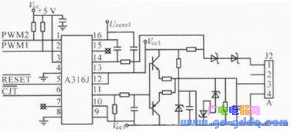

　　图2 IGBT驱动电路

　　2．3 信号检测电路设计

　　信号检测电路包括母[线电压](http://www.go-gddq.com/html/s55/2015-10/403056.htm)、母线[电流](http://www.go-gddq.com/html/s55/2015-10/409056.htm)、驱动电机三相电流、控制器温度、电机温度和电机转子位置与转速的采样与调理电路。除转子位置与速度采样电路外，其他信号均为模拟量，需经过隔离后，调理成ADC单元可以处理的信号。

　　2．3．1 相电流采样电路

　　采样电路由[滤波](http://www.go-gddq.com/html/s419/2015-11/423308.htm)调理电路和偏移限幅电路组成。从电流[传感器](http://www.go-gddq.com/html/s246/2015-10/412524.htm)输出的与实际电流成比例的信号，经一阶低通滤波和比例运算后，得到幅值为-1．65～1．65 V，再经偏置电路转换为0～3．3 V。

　　2．3．2 位置与速度检测电路

　　选用旋转[变压器](http://www.go-gddq.com/html/s186/2015-11/385345.htm)作为转子位置传感器，旋转变压器适用于工作环境恶劣的场合，具有较强的抗干扰能力。旋变／数字转换器采用AD2S12 05，能获取转子的绝对位置信息。采用5 V[电源](http://www.go-gddq.com/html/s653/2015-10/423214.htm)供电，外接8．912 M[Hz](http://www.go-gddq.com/html/s162/2015-10/410067.htm)的[晶振](http://www.go-gddq.com/html/s224/2015-10/406351.htm" \o "晶振" \t "_blank)。根据所选旋转变压器的励磁电压电流要求，设计励磁环节的运算放大电路，保证接收的正余弦信号峰峰值为(3．6±36％)V。

　　2．3．3 故障与保护电路

　　W相过流保护电路将采集的电流信号与预先设定的极限值进行比较，当超过极限值时，触发故障锁存电路。故障锁存与清除电路中，各种故障信号相与后，经过RS[触发器](http://www.go-gddq.com/html/s357/2015-11/439938.htm)，触发[PDP](http://www.go-gddq.com/html/s185/2005-12/386792.htm)INTA中断，并封锁[PWM](http://www.go-gddq.com/html/s661/2015-11/424631.htm" \o "脉冲宽度调制" \t "_blank)输出。当故障已被消除时，通过[DSP](http://www.go-gddq.com/html/s188/2015-10/412221.htm" \o "DSP" \t "_blank)可将RS触发器复位。该电路还能保证DSP复位过程中对PWM信号的封锁。

　　3 控制单元软件设计

　　电机控制器控制框图如图3所示。驱动电机控制器采用旋转变压器直接获取转子位置和速度，采用[霍尔](http://www.go-gddq.com/html/s246/2015-10/385939.htm" \o "在一片通电的半导体薄片上，加上一个垂直于半导体薄片的磁场，这时在它的两侧就会有电压输出，这就是霍尔效应。" \t "_blank)电流传感器直接检测定子三相电流。控制器利用转子位置信息将三相电流进行坐标变换，得到d，q轴电流反馈值。d，q轴电流参考信号与实际值比较后，其偏差值被输入至调节器，调节器的输出与解耦电路输出相加，便得到磁场定向d，q轴系中两轴电压参考值udref和uqref，通过Park逆变换，转换为α，β轴参考电压uαrad，uβref，经过SVPWM模块产生控制[逆变器](http://www.go-gddq.com/html/s653/2015-11/439943.htm" \o "逆变器是一个将直流(DC)电压变换为交流(AC)电压的部件。" \t "_blank)各功率开关的开通和关断信号。其中，主控芯片采用TMS320LF2407A，其很适合于电动机的实时控制。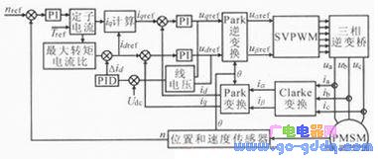

     图3[PMSM](http://www.go-gddq.com/html/s680/2011-12/842929.htm)矢量控制系统结构

    电机控制程序采用前后台系统来完成。前台系统为中断级程序，包括T1定时器下溢中断服务程序，实现电机控制的核心算法和故障中断，包括XINT1外部中断服务程序和[PDP](http://www.go-gddq.com/html/s185/2010-12/519819.htm" \o "PDP--等离子体显示器" \t "_blank)INTA中断服务程序，用于封锁PWM输出。T1定时器下溢中断服务程序如图4所示，故障中断服务程序如图5所示。

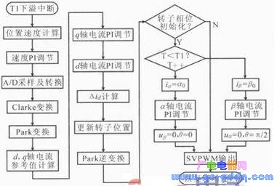

TI定时器下溢中的服务程序

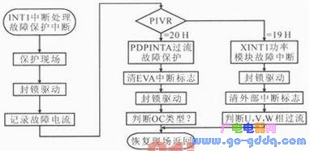

图5故障中断服务程序

后台系统为任务级程序，流程图如图6所示。

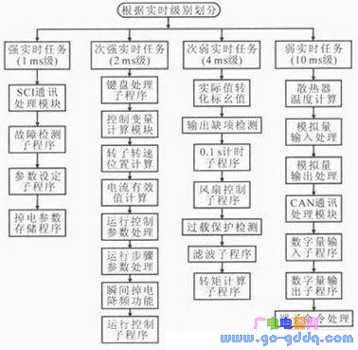

图6任务级服务程序

      一个完整的驱动电机控制器，不仅要实现电机的控制算法，还要具备运行控制、参数设置和工作状态监视等功能。此处将这些功能在任务级程序中实现。驱动电机控制器可通过操作键盘、控制端子和通信程序设定控制命令、运行[频率](http://www.go-gddq.com/html/s162/2015-10/412789.htm" \o "频率" \t "_blank)，修改相关功能码参数，监控控制器工作状态及故障信息。  
    任务级程序是一个无限循环系统，根据各种任务的实时性要求，将其划分为4个等级，如故障检测函数和参数设置函数每1 ms执行1次，而对于输入输出端子的处理函数则要每10ms执行1次。  
  
**4 实验**为验证和调试驱动电机控制器，进行了实验研究。驱动电机测试系统由AVL测功机、Digatron电池模拟器、功率分析仪、驱动电机及其控制器组成。测功机采用转速控制方式，提供[负载](http://www.go-gddq.com/html/s58/2015-11/423215.htm)；功率分析仪采集直流母[线电压](http://www.go-gddq.com/html/s55/2015-10/403056.htm)[电流](http://www.go-gddq.com/html/s55/2015-10/409056.htm)、电机输入侧的[电压](http://www.go-gddq.com/html/s55/2006-12/409055.htm)电流、测功机输出的转矩和转速信息，并实时传送至上位机保存实验数据；电池模拟器为驱动电机及其控制器提供电能；[DSP](http://www.go-gddq.com/html/s188/2015-10/412221.htm)ACE通过[CAN](http://www.go-gddq.com/html/s56/2015-11/426260.htm)总线或者模拟量控制电机的输出转矩。

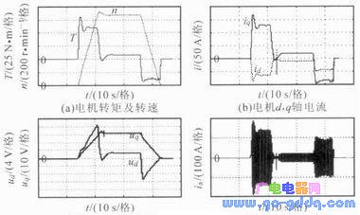

图7系统实验结果

    驱动电机在加速、平稳运行和制动3个阶段下的转速、转矩曲线和电压、电流波形如图7所示。由图可知，系统电流控制特性良好。  
  
**5 结论**电动汽车要求电机及其控制器具有转速范围宽、过载系数高的特点，研制的利用DSP构成的永磁同步电机控制系统，具有控制功能强、速度快、保护功能完善及工作性能稳定等特点。整个线路外围元件少、走线简单、[逆变器](http://www.go-gddq.com/html/s653/2015-11/439943.htm)体积小，可靠性高，能够满足电动汽车电驱动系统的要求。